问题：
04516AMA01-2400051（28天）采集抗折数据选错检测编号，导致检测数据与04516AMA01-2400052（28天）采集抗折数据有误，需将两组抗折（28天）数据替换过来。
1.04516AMA01-2400051（28天）:
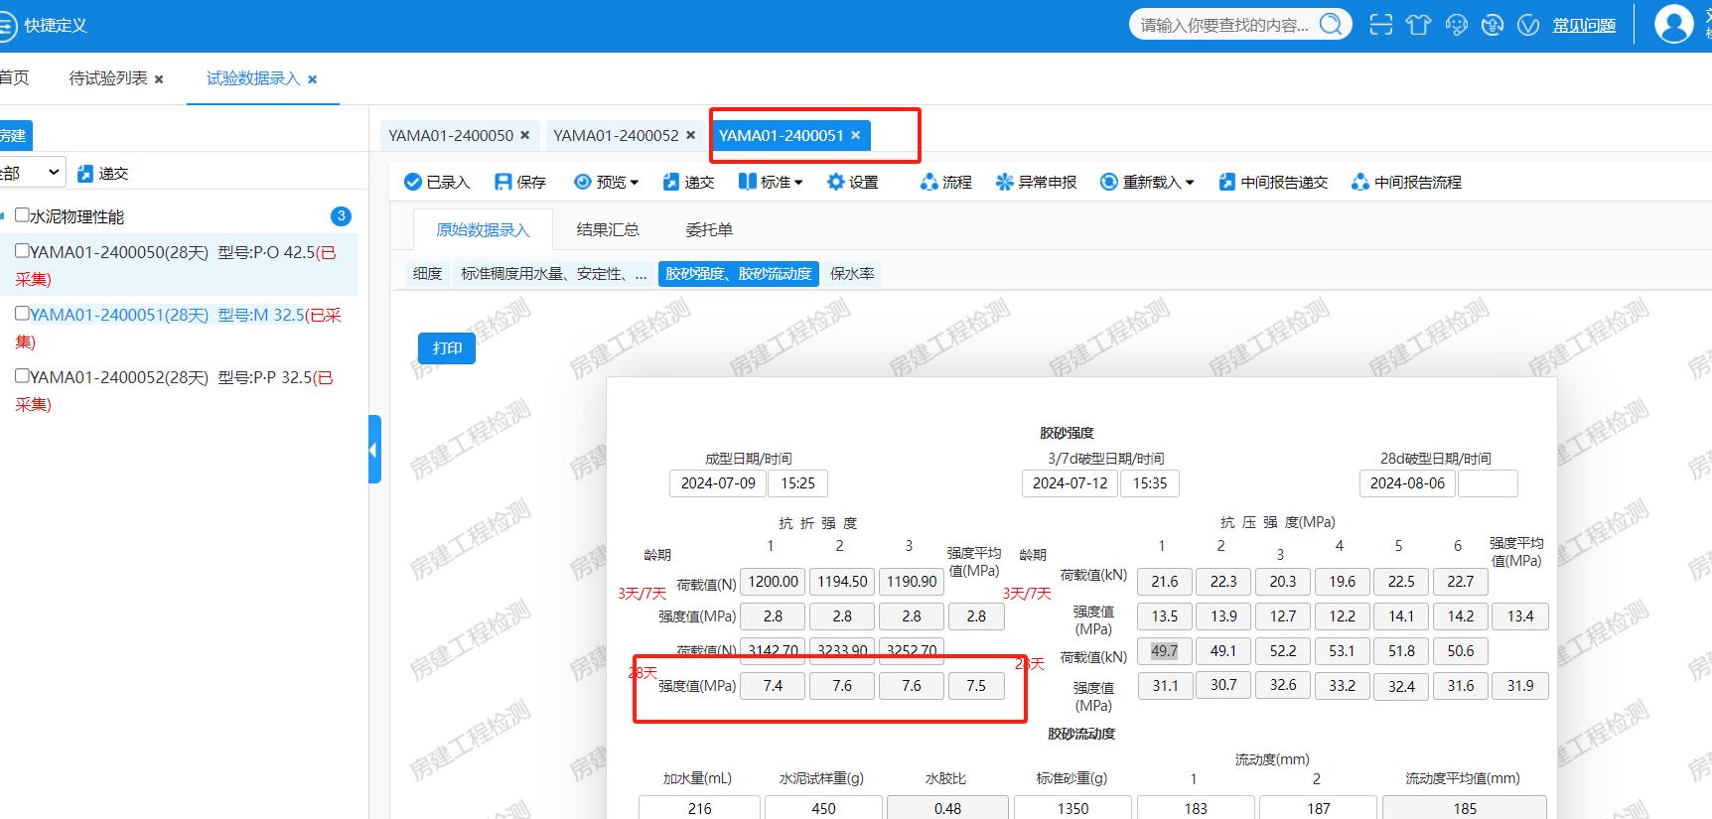
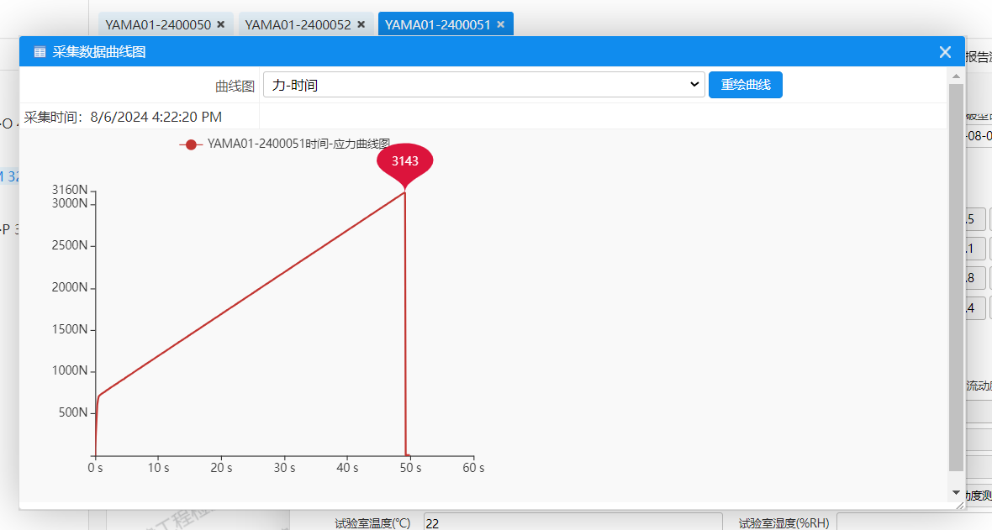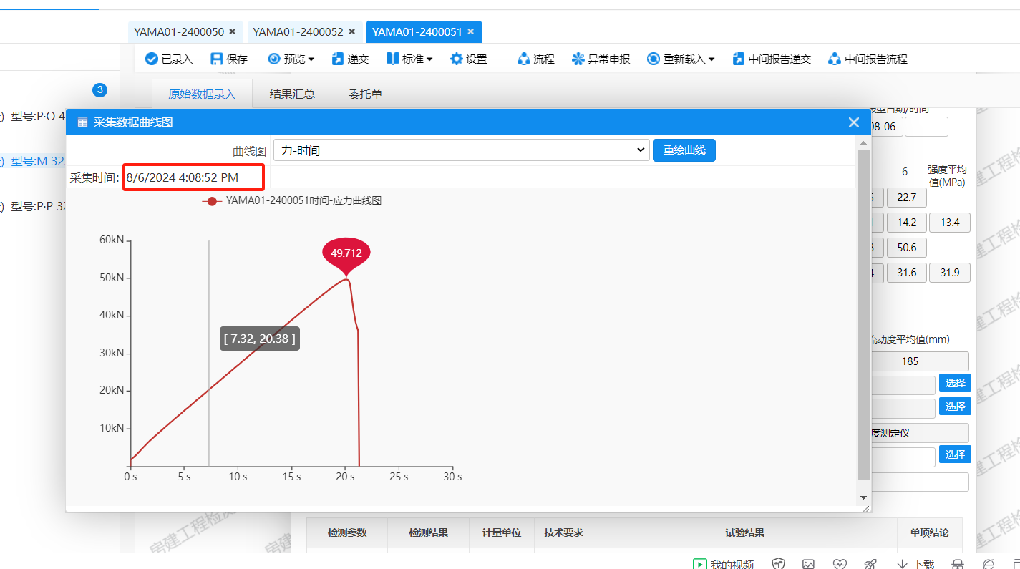
2.04516AMA01-2400052(28天）抗折抗压数据：
